 INSTITUTO POLITÉCNICO NACIONAL 

ESCUELA SUPERIOR DE CÓMPUTO

Análisis y Diseño Orientado a Objetos

**Sistema: Nutri-ESCOM**

Profesora: Hernández Rubio Erika

Integrantes del Equipo:

1. Mendoza Parra Sergio.
2. Espino Ramírez Grecia Itzel
3. Ramírez Morales Luz Janet

Grupo: 2CM7

MÉXICO, D.F. a 3 de Mayo del 2017

**ÍNDICE**

1. Reglas del Negocio
2. Diagrama Relacional
3. Diagrama General de Casos de Uso
4. Diagramas de Casos de Uso
5. Descripción de Casos de Uso
6. Diagramas de Secuencia
7. Diagrama de Clases

**Reglas del Negocio**

Descripción del funcionamiento y sus características del sistema de Nutri-ESCOM

1:El sistema Nutri-ESCOM, de aquí en adelante mencionado como “el sistema ”, será una herramienta de apoyo para la dieta del dia alumno.

2.- El sistema será únicamente para alumnos activos de ESCOM, entendiendo como alumno activo aquel que esté inscrito en el semestre en curso.

3.- Se registraran los alumnos proporcionando los siguientes datos:

* Número de Boleta
* Nombre Completo
* Edad
* Peso
* IMC (Índice de Masa Muscular)
* Tiempo de actividad física (ejercicio) diaria.

4.-El sistema contará con 3 Tipos de dietas:

* Dieta de Atletas
* Dieta para bajar de peso
* Dieta para subir de peso

5.-Los alimentos se manejará por porciones dadas en calorías para que el alumno pueda elegir con el fin de cumplir su dieta.

6.-Una vez que el alumno esté registrado se le generará la dieta indicando los porcentajes en calorias y proteinas que debe consumir a la semana, dándole una tabla con opciones de alimentos donde el alumno elegirá sus alimentos.

7.-Al finalizar su consulta , el sistema le generará una cita semanal para revisión del proceso de su dieta.

8.-El nutriólogo evaluará el avance del alumno mensualmente, generando un reporte y almacenando en el sistema.

9.-El alumno podrá ingresar con su número de boleta al sistema para únicamente consultar su dieta y revisar su reporte mensual.

10.- El alumno podrá solicitar a través del sistema un cambio de cita si no puede asistir

**2.-** **Diagrama relacional de la Base de Datos**

En el siguiente diagrama relacional se muestra la base de datos que se va a usar en el programa de Nutri_ESCOM.

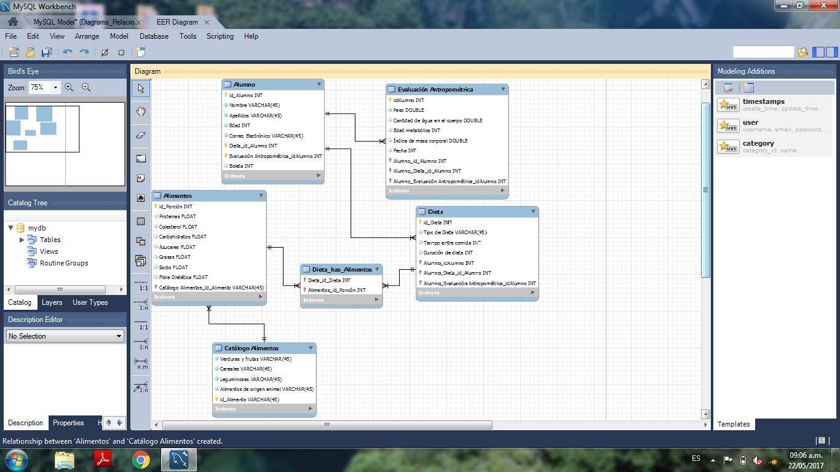

·

*Fig. 2.1 Diagrama Relacional de la Base de Datos*

**3.- Diagrama general de casos de uso**

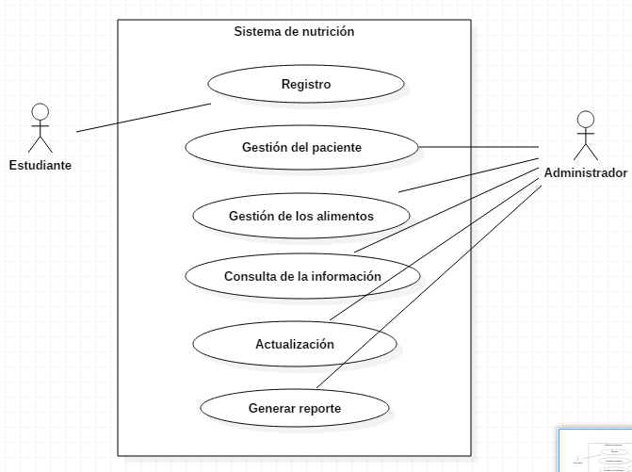

Figura 3.1 Diagrama general de casos de uso

La figura 3.1 nos indica la interacción del usuario con el sistema a través de los 6 módulo, los cuales se indican a continuación:

* Registro
* Gestión del alumno
* Gestión de los alimentos
* Consulta de la información
* Actualización
* Generar reporte

Cada uno de ellos se explicará de forma más específica en los siguientes apartados.

·

**4.- Diagramas específicos de cada caso de uso**

**4.1- Registro**

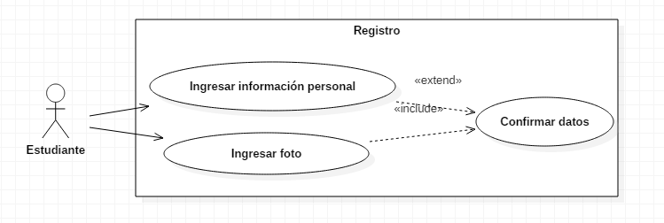

Figura 4.1 Diagrama de casos de uso Registro

La figura 4.1 nos muestra los requisitos funcionales del sistema en el módulo de registro, dentro de los cuales se encuentra:

* Ingresar información personal
* Ingresar foto
* Confirmar datos

**4.2- Gestión del alumno**

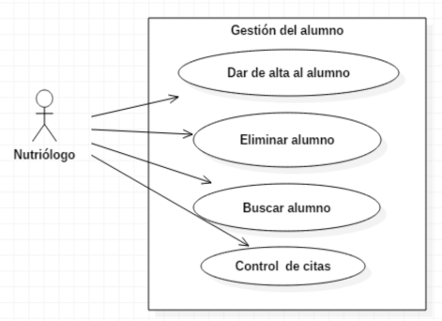

Figura 4.2 Diagrama de casos de uso Gestión del alumno

La figura 4.2 nos muestra los requisitos funcionales del sistema en el módulo de Gestión del alumno, dentro de los cuales se encuentra:

* Dar de alta al alumno
* Eliminar alumno
* Buscar alumno
* Control de citas

**4.3- Gestión de los alimentos**

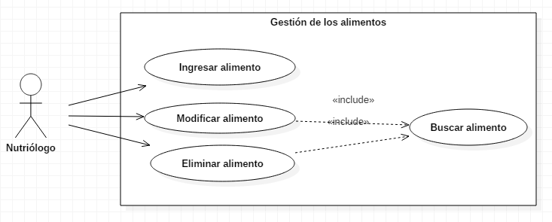

Figura 4.3 Diagrama de casos de uso Gestión de los alimentos

La figura 4.3 nos muestra los requisitos funcionales del sistema en el módulo de gestión de los alimentos, dentro de los cuales se encuentra:

* Ingresar alimento
* Modificar alimentos
* Eliminar alimento
* Buscar alimento

**4.4- Consulta de la información**

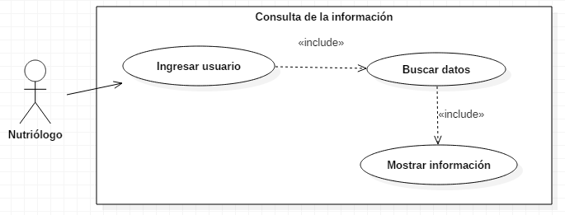

Figura 4.4 Diagrama de casos de uso Control de la información

La figura 4.4 nos muestra los requisitos funcionales del sistema en el módulo de consulta de la información, dentro de los cuales se encuentra:

* Ingresar usuario
* Buscar datos
* Mostrar información

**4.5- Actualización**

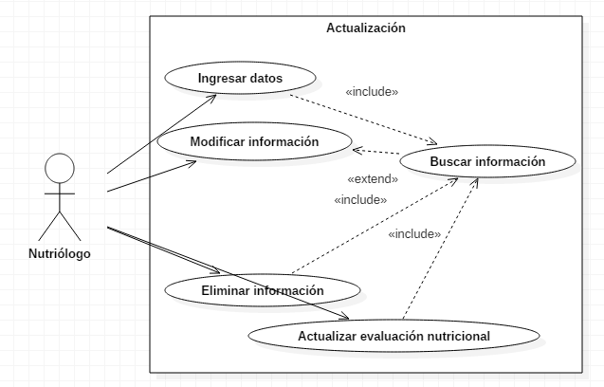

Figura 4.5 Diagrama de casos de uso Actualización

La figura 4.5 nos muestra los requisitos funcionales del sistema en el módulo de actualización, dentro de los cuales se encuentra:

* Ingresar datos
* Buscar información
* Modificar información
* Eliminar información
* Actualizar evaluación nutricional

**4.5- Generar reporte**

·

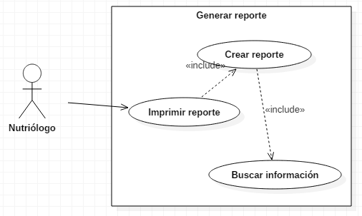

Figura 4.6 Diagrama de casos de uso Generar reporte

La figura 4.6 nos muestra los requisitos funcionales del sistema en el módulo de generar reporte, dentro de los cuales se encuentra:

* Buscar información
* Crear reporte
* Buscar información

**5.- Descripción de cada caso de uso**

**5.1- Registro**

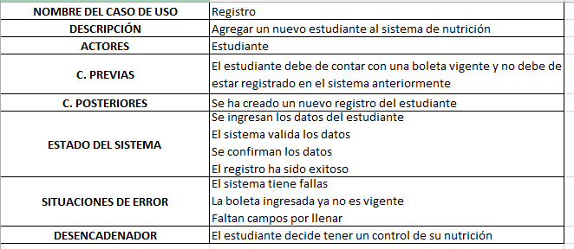

Tabla 5.1 Especificación del caso de uso Registro

**5.2- Gestión del estudiante**

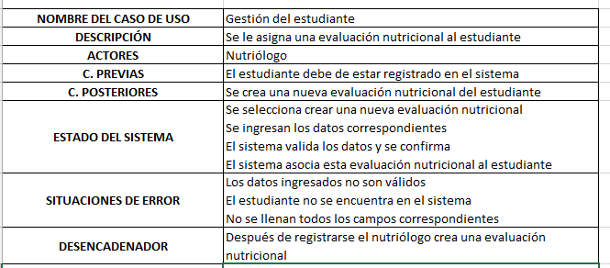

Tabla 5.2 Especificación del caso de uso Gestión del estudiante

**5.3- Gestión de los alimentos**

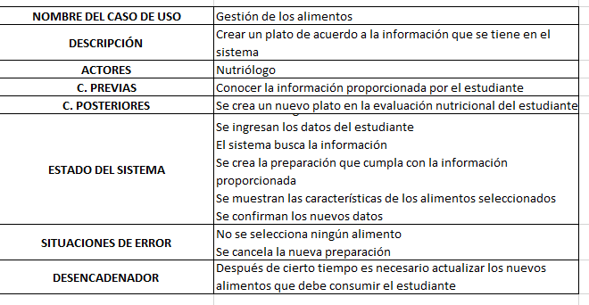

Tabla 5.3 Especificación del caso de uso Gestión del estudiante

**5.4- Consulta de la información**

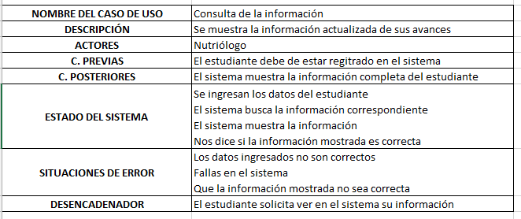

Tabla 5.4 Especificación del caso de uso Consulta de la información

**5.5- Actualización**

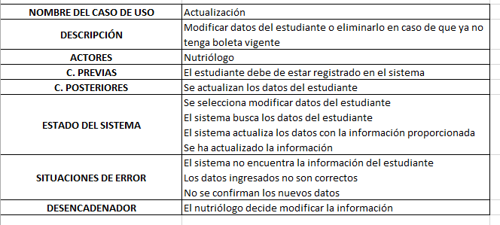

Tabla 5.5 Especificación del caso de uso Actualización

**5.6- Generar reporte**

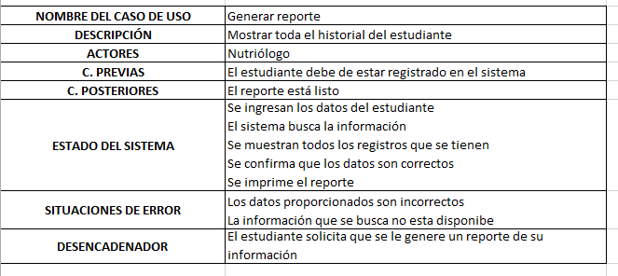

Tabla 5.6 Especificación del caso de uso Generar reporte

**6.- Diagramas de Secuencia**

En los siguientes diagramas se muestra cada una de las secuencias o pasos que se van a desarrollar para el correcto funcionamiento del sistema y las opciones que se tienen para cada proceso.

**6.1.- Registro del Alumno**

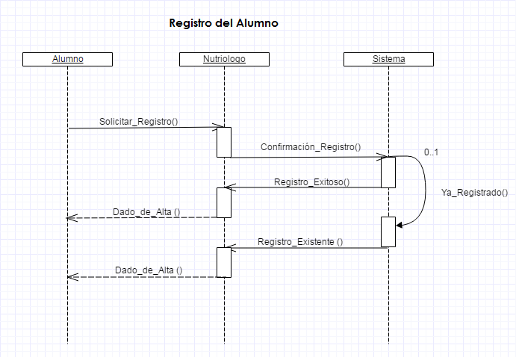

*Figura 6.1 Diagrama de Secuencia Registro del alumno*

**6.2.- Gestión de Alimentos**

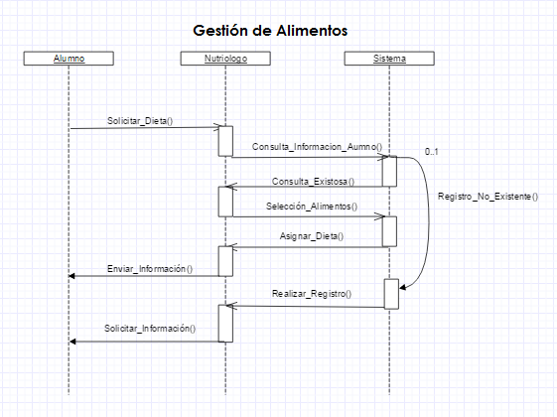

*Figura 6.2 Diagrama de Secuencia Gestión de Alimentos*

**6.3.- Generar reportes y Consulta de información**

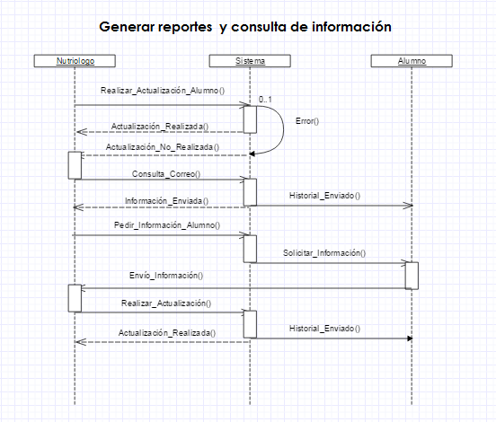

*Figura 6.3 Diagrama de Secuencia Generar reportes y Consulta de información*

**6.4.- Actualización**

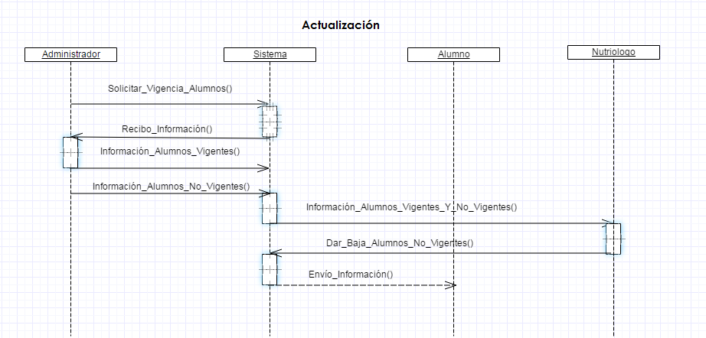

*Figura 6.4 Diagrama de Secuencia Actualización*

**7.- Diagrama de clases**

Figura 7 Diagrama de clases 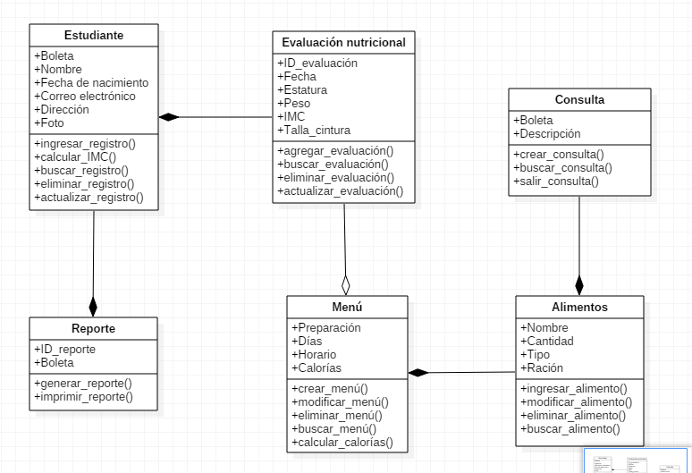

En la figura 7 se representan las clases que serán utilizadas dentro del sistema y las relaciones que existen entre ellas.